Rapport
TANG Yuke

Code d’étalement

Introduction
Réaliser d’un générateur de la matrice Hadamard. Utiliser la matrice pour réaliser la communication de multi-utilisateur.

Fonction

void matCre(int nb,int mat[][N])

Création d’une matrice Hadamard à partir de nombre de utilisateur (nb) donnée. Résultat enregistré
dans (mat).

void etale(int mat[][N],int donne[][N],int nb,int res[],int nb_donne,int taille_donne)

Étalement des données(donne) avec la matrice de Hadamard(mat). Résultat enregistré dans (res). (nb_donne) est le nombre des données. (taille_donne) est la longueur de chaque donné. (nb) le nombre de utilisateur maximale.

void deetale(int nb,int res[],int mat[][N],int nb_donne,int taille_donne)

Désetalement des données codés(res) avec la matrice Hadamard(mat). (nb_donne) est le nombre des données. (taille_donne) est la longueur de chaque donné. (nb) le nombre de utilisateur maximale.

Exécution
Pour tester on a les 3 chaines de données :

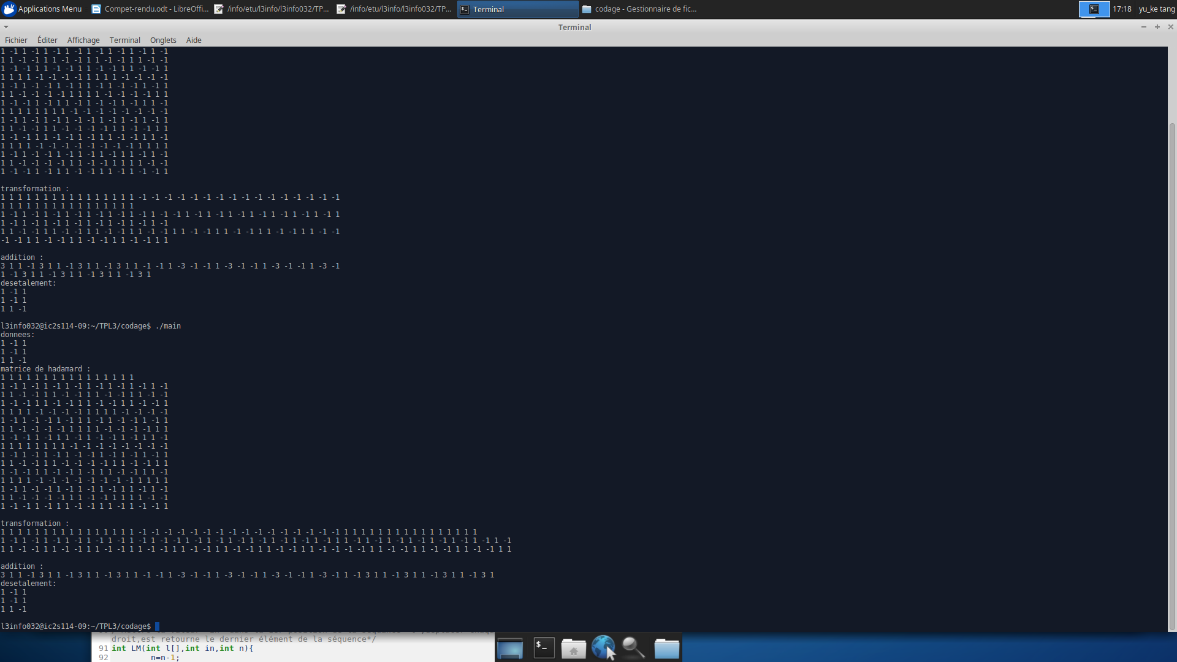

1.Création de matrice Hadamard

Création d’une matrice avec le nombre maximale de utilisateur=16

2.Étalement des données

Faire le étalement avec matrice généré. Utilise les 3 premiers canal pour coder les données. Et faire l’addition des 3 canal.

3.Désétalement

Faire désétalment le résultat codé avec la matrice de Hadamard.

Générateur Pseudo Aléatoire

Introduction
Réalisation d’un codeur à Longueur Maximale. Réalisation d’un codeur de Gold,un codeur JPL. Générer les séquence avec ces codeurs. On lui donne des polynômes et la longueur de séquence.

Fonction

void codeur_lm(int n,poly_t poly,int res[N])

Le codeur à longueur maximale. Générer une séquence de longueur 2^n -1 avec le polynômes donnée(poly). Le résultat est enregistré dans (res).

codeur_gold(int res [N],int n,poly_t poly1,poly_t poly2)

Le codeur de Gold. Générer une séquence de longueur 2^n -1 avec les deux polynômes donnée(poly1)(poly2). Le résultat est enregistré dans (res).

codeur_jpl(int res[N],int n,poly_t poly1,poly_t poly2,poly_t poly3)

Le codeur de JPL. Générer une séquence de longueur 2^n -1 avec les trois polynômes donnée(poly1)(poly2)(poly3). Le résultat est enregistré dans (res).

Exécution

1.Godeur à longueur maximale
Générer d’une séquence avec le codeur à longueur maximale, nombre de séquence=6, donc le résultat est de longueur 6*6-1=35. Le polynômes est [4,2] Résultat :

1 1 1 1 1 0 1 0 1 1 0 0 1 0 0 0 1 1 1 1 0 1 0 1 1 0 0 1 0 0 0 1 1 1 1 0 1 0 1 1 0 0 1 0 0 0 1 1 1 1 0 1 0 1 1 0 0 1 0 0 0 1 1

2.Godeur de gold
Générer d’une séquence avec le codeur de gold, nombre de séquence=6, donc le résultat est de longueur 6*6-1=35. Le polynômes est [4,2] et [2,1] Résultat :

0 0 0 0 0 0 0 1 1 0 1 0 0 1 0 1 0 1 0 0 0 0 1 1 0 1 0 0 1 0 1 0 1 0 0 0 0 1 1 0 1 0 0 1 0 1 0 1 0 0 0 0 1 1 0 1 0 0 1 0 1 0 1

3.Godeur JPL
Générer d’une séquence avec le codeur JPL, nombre de séquence=6, donc le résultat est de longueur 6*6-1=35. Le polynômes est [4,2] et [2,1] et [4,3,2,1]Résultat :

1 1 1 1 1 0 1 0 0 1 1 1 1 0 1 1 1 0 1 1 0 1 0 0 1 1 1 1 0 1 1 1 0 1 1 0 1 0 0 1 1 1 1 0 1 1 1 0 1 1 0 1 0 0 1 1 1 1 0 1 1 1 0

